Методические рекомендации по ознакомлению дошкольников
с былинами

город Кирс
2023 год
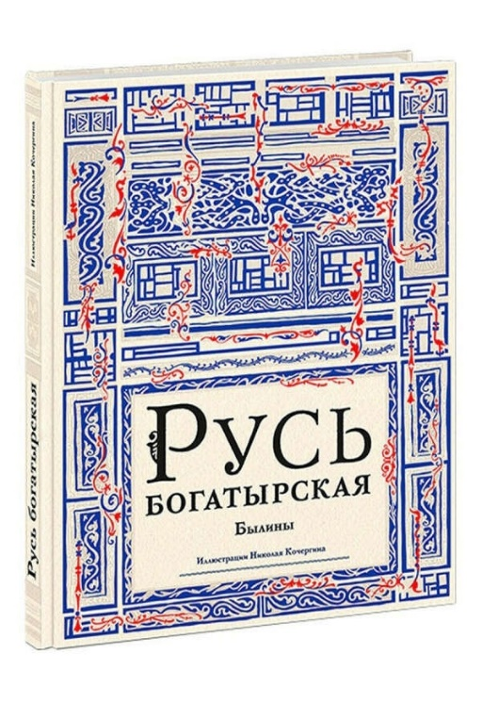

Почему мы рекомендуем читать былины детям дошкольного возраста в пересказе И.В. Карнауховой?

Оригинальные тексты народного творчества не предназначены для детей дошкольного возраста, в то время как замечательный пересказ былин Ирины Валериановны Карнауховой адаптирует текст былин для чтения детям старшего дошкольного возраста. В рамках проекта мы рекомендуем книгу «Русь богатырская» – былины в пересказе Ирины Карнауховой с иллюстрациями художника Николая Кочергина.

Что рассказывать детям о былинах?
Былины – это древние сказания, которые дошли до наших дней. Поэтому, они звучат так необычно для нашего уха, поэтому в них так много слов, которые мы уже не употребляем. Слова эти называются устаревшими. Раньше былины называли еще «старинами», то есть повествованием о
том, что было в старину. Люди верили, что события эти не выдуманные, а
действительные, только очень давние. Былины появились еще тогда, когда
книжек не было. Поэтому былины, или старины, не читали, а сказывали – пели. Во время пения подыгрывали на гуслях. Исполнители былин назывались сказителями. Немногие умели сказывать былины. Сказителей почитали и выражали им всяческое уважение. Былины рассказывали о подвигах богатырей – могучих и бесстрашных воинов, обладающих
огромной силой.
Они разъезжают в чистом поле на богатырских конях. Кони у богатырей тоже не простые: они умеют чуять опасность и разговаривать.
Если два богатыря повстречаются, они меряются друг с другом силой: это их богатырские забавы. И тогда земля трясется, будто столкнулись две горы. Но когда родной земле грозит опасность, богатыри отправляются на битву с врагом. Как бы ни был силен враг, какие бы несметные полчища ни привел с собой, богатыри неизменно побеждают в бою.

Самую знаменитую картину о богатырях написал художник Виктор Васнецов, она так и называется - «Богатыри».

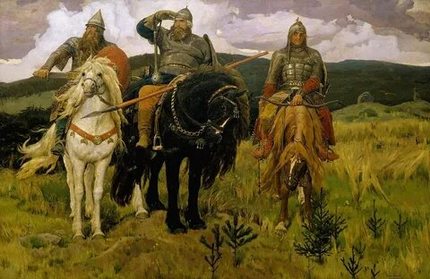

Застава – это граница, место на дороге, на котором стоит
специальный знак: «Здесь начинается чужая территория. Въезжать без
разрешения нельзя». Вот такую заставу и охраняют три богатыря – Добрыня Никитич, Илья Муромец и Алеша Попович. В центре картины изображён Илья Муромец, народный любимец, герой русских былин. Добрыня Никитич по народным преданиям был очень образованным и мужественным человеком. Алёша Попович по сравнению с товарищами молод и строен. Он изображён с луком и стрелами в руках, но прикреплённые к седлу гусли свидетельствуют о том, что он не только бесстрашный воин, но и гусляр, песенник, весельчак.

Пословицы и поговорки о богатырях

Многие выражения из былин прочно вошли в разговорную речь, обрели назидательный смысл и стали пословицами. Часто и в самих былинах употребляются пословицы и поговорки русского народа.

Один в поле не воин.
Кто впереди идет – того страх не берет!
Сам погибай, а товарища выручай.
Тяжело в учении – легко в бою.
Где смелость, там и победа.
За правое дело стой смело.
Умелый боец везде молодец!
Победа в воздухе не вьется, а руками достается.
Смекалка на войне помогает вдвойне.
Воюют не числом, а умением.
С родной земли умри, но не сходи.
Славна богатырями земля русская.
Злой не верит, что есть добрые люди.
Доброе слово – половина счастья.
Не ищи красоты – ищи доброты.
Красоту уносят годы, доброту не унесут.
Делать людям хорошее – хорошеть самому.
Смелость силе воевода.
Кто смел, тот на коня сел.
Русский ни с мечом, ни с калачом не шутит.
На Руси не все караси, есть и ерши.
Смелому горох хлебать, а несмелому и щей не видать.
Бой отвагу любит.
Славу свою добывай в бою.
Не силою дерутся, а умением.
Вражда не делает добра.
Без смелости не возьмешь крепости.
Бой – святое дело, иди на врага смело.
За край свой насмерть стой.
Кто честно служит, с тем слава дружит.
Жизнь дана на добрые дела.
Храбрость – сестра победы.
Родная земля и в горсти мила.
Бой отвагу любит.
Славу свою добывай в бою.
Не силою дерутся, а умением.
Пословицы про русских богатырей
Богатырь умрет, имя его останется.
Славна богатырями земля русская.
Богатыря узнаешь на поле брани.
Богатырская рука однажды бьёт.
Богатырь – от силы, красноречивый – от мудрости.
Богатырь умрёт – слава его воюет.
Русь — богатырская.
Не родом богатырь славен, а подвигом.
Щедрый не хвастается подарком, богатырь не отказывается от сказанного.
Славна богатырями земля русская.
Кто храбр да стоек, тот десятерых стоит.
Свистнул, гаркнул, молодецким посвистом, богатырским покриком.
Плеча могучие, широкие, молодецкие, богатырские.
Не родом богатырь славен, а подвигом.
Русский человек добро помнит.
Русский в словах горд, в делах твёрд.
Кто на свою силу надеется — не угрожает.
Каждый сам себе богатырь.
Ешь больше, богатырем будешь.
Дуб, словно богатырь стоит, не шелохнется.
Горе-богатырь: пьян с вина на алтын.
Головой думай, а силой борись.
Русь святая, православная, богатырская, мать святорусская земля.
Пословицы к былине «Илья Муромец»
Русский ни с мечом, ни с калачом не шутит.
Силен тот, кто валит, сильнее тот, кто поднимается.
Если по-русски скроен, и один в поле воин.
Воином быть — народу служить.
Головой думай, а силой борись.
Ищи добра на стороне, а дом люби по старине.
Всякому мила своя сторона.
Где кто родится, там и пригодится.
Дома и стены помогают.
Кто смел, тот и цел.
Смелость города берет.
Богатырь ни с мечом, ни с калачом не шутит.
Кто смел, тот на коня сел.
Храбрый побеждает, а трус погибает.
Смелому горох хлебать, а несмелому и щей не видать.
Не родом богатырь славен, а подвигом.
Не силою дерутся, а умением.
Всяк молодец на свой образец.
На смелого собака лает, а трусливых — кусает.
Сам не дерусь, а семерых не боюсь.
Плохо, когда сила живет без ума, да нехорошо, когда и ум без силы.

Загадки

«Оружие это не просто поднять,  Не просто поднять и в руках удержать.  Снести им легко было голову с плеч,  Ну, что, догадались? Конечно же…» | 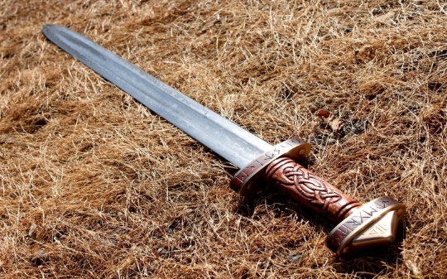
«Железная шапка с острым концом,  А впереди клюв навис над лицом». | 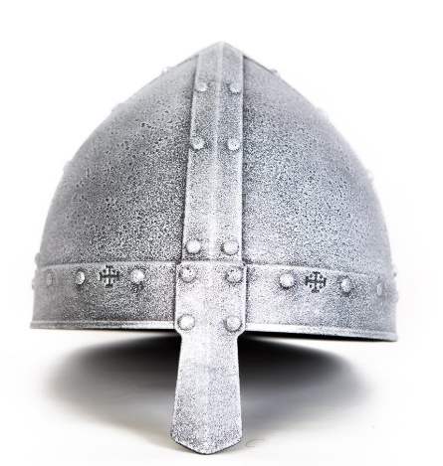
«Чтобы грудь защищать от ударов врага
Уж вы это знаете наверняка,
На левой руке у героя висит
Тяжелый, блестящий и кругленький».

Рубашку такую не вяжут, не шьют,  Ее из колечек железных плетут (кольчуга) | 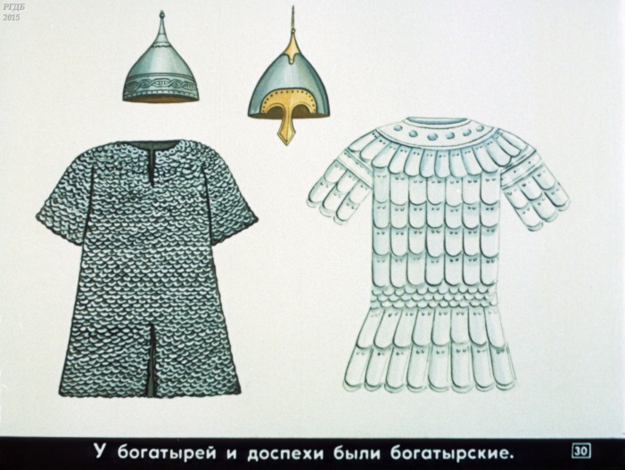

Примерные вопросы викторины для детей:

Послушайте стихотворение.

Три богатыря
Вечерняя тает заря,
Клубятся над степью тучи.
Три сказочных богатыря
Коней оседлали могучих.
От силы жестокой вражьей
Народ берегут они
И грозно стоят на страже
Нашей родной земли!

- Знаете ли вы, как зовут богатырей?
Откуда родом Илья Муромец? (из г. Мурома)
Кто передал Илье Муромцу меч-кладенец? (Святогор)
Из какой семьи Алеша Попович? (священника, попа)
Что означает имя Добрыни Никитича? (Добрыня – добрый, великий, Никитич – победитель, блестящий)
Какому князю служили эти богатыри? (Владимиру)
Кто из богатырей мог сам себе ковать оружие? (Илья Муромец)
Кто из богатырей носил прозвище «тихий»? (Добрыня Никитич)
С кем боролся Алеша Попович? (с Тугарином Змеем)
Как звали коня Ильи Муромца? (Бурушкой)
Как называлась столица древней Руси? (Киев)
Любит русский народ богатырей, славит их, складывает песни об их подвигах, о том, как берегут и защищают они родную Русь. Как называются эти сказания? (Былины)

Тематическая диагностика
«Русские богатыри»

Образовательный процесс современного детского сада характеризуется обращенностью к ребенку, поиском оптимальных условий раскрытия и развития его личностного потенциала. Все это возможно только при наличии объективной обратной связи. Именно обратная связь предоставляет воспитателю, педагогу информацию о реальных интересах и актуальном состоянии ребенка в момент взаимодействия. Объективная обратная связь может быть обеспечена педагогической диагностикой.
В связи с этим нами была разработана тематическая диагностика, направленная на выявление знаний и представлений детей 5-7 лет о русских богатырях.
В ходе реализации проекта предполагается проведение «входной» и «выходной» диагностики.
Данное исследование в начале проекта («входное») позволит педагогам выявить уровень актуальных знаний и представлений дошкольников о русских богатырях. А самое главное, результаты диагностики позволят увидеть конкретные «дефициты» в знаниях и представлениях детей по данной теме.
Данная информация представляется нам очень ценной, поскольку позволит спланировать и провести тематические занятия, викторины, беседы и задания в квест-парке наиболее эффективно, так чтобы восполнить выявленные «дефициты».
Ведь наша конечная цель в реализации проекта – формирование полных, правильных представлений у дошкольников о русских богатырях, воспитание уважительного отношения к русской истории, гордости за свою Родину.
Проведение диагностики после реализации основной части проекта («выходной») позволит нам оценить качество и эффективность спланированной работы в ходе проекта.
Мы предполагаем, что результаты «выходной» диагностики позволят нам оценить степень эффективность проекта в отношении формирования полных представлений о русских богатырях.
Кроме того, полученные данные смогут послужить основанием для планирования дальнейшей работы и развития проекта.

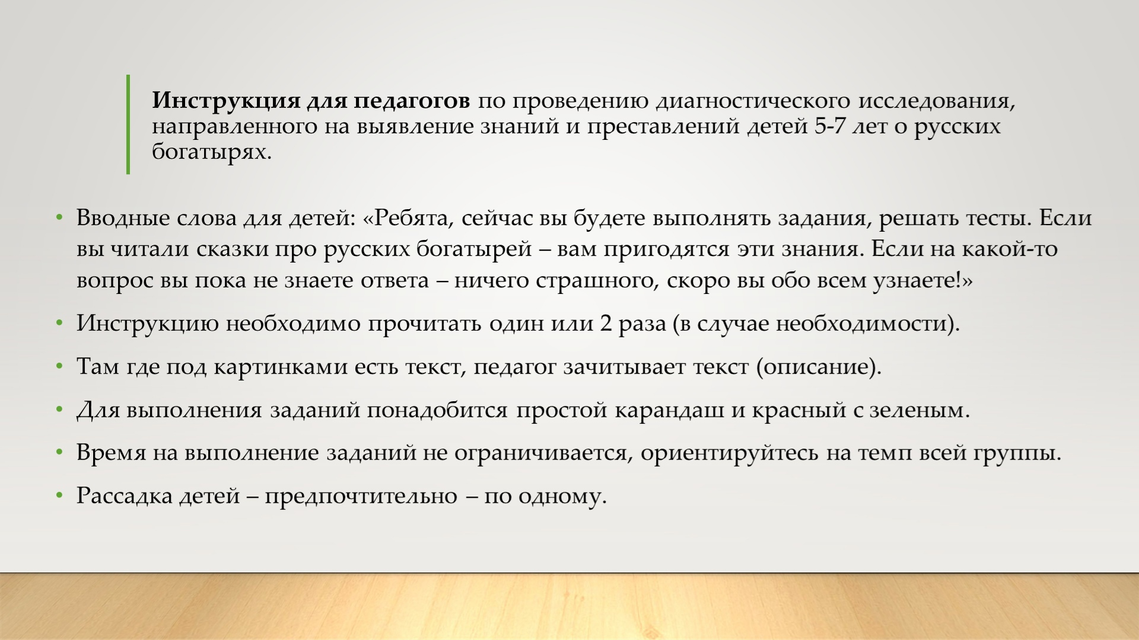
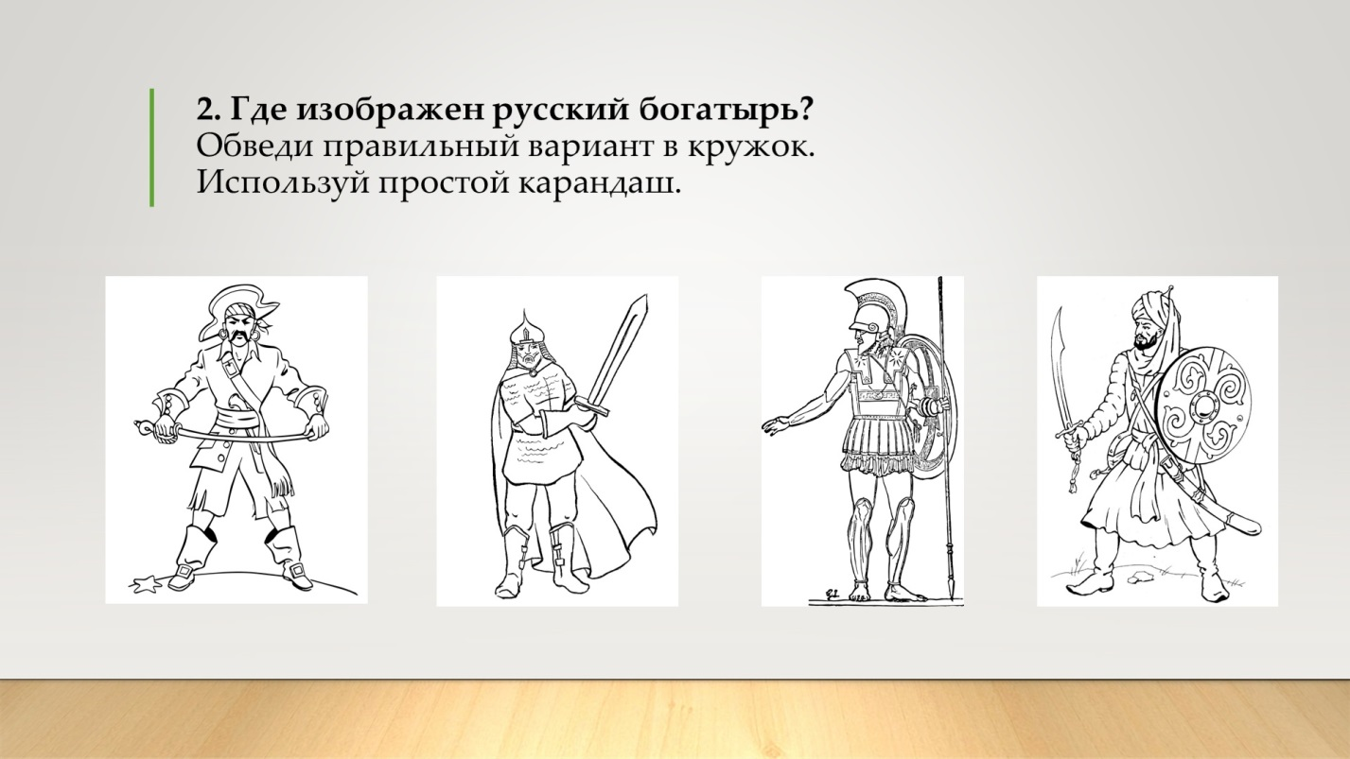
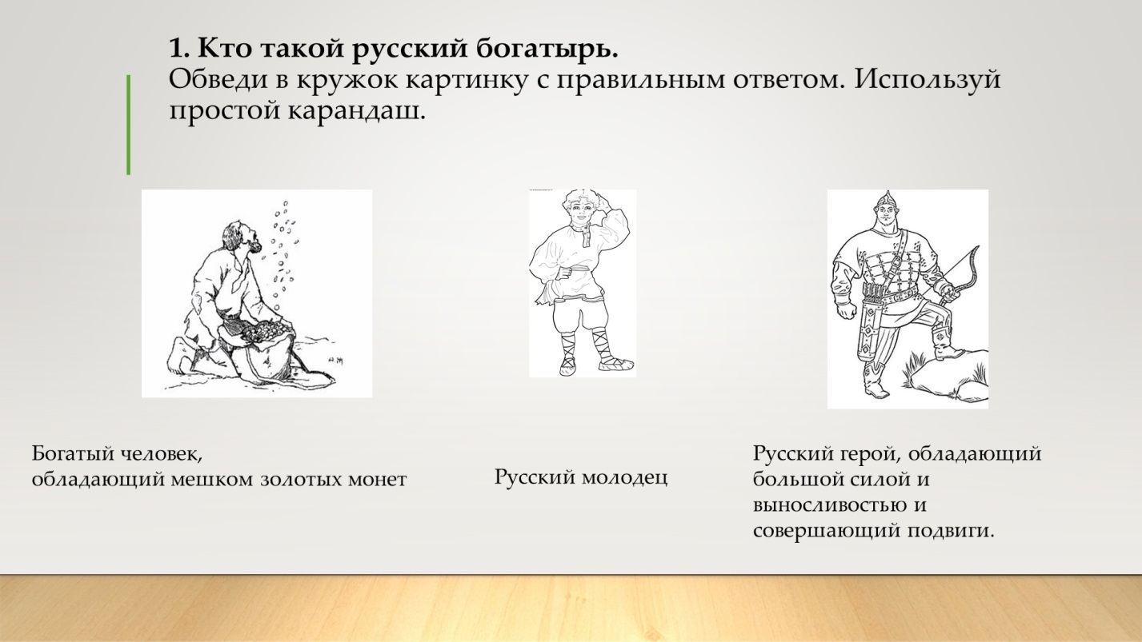
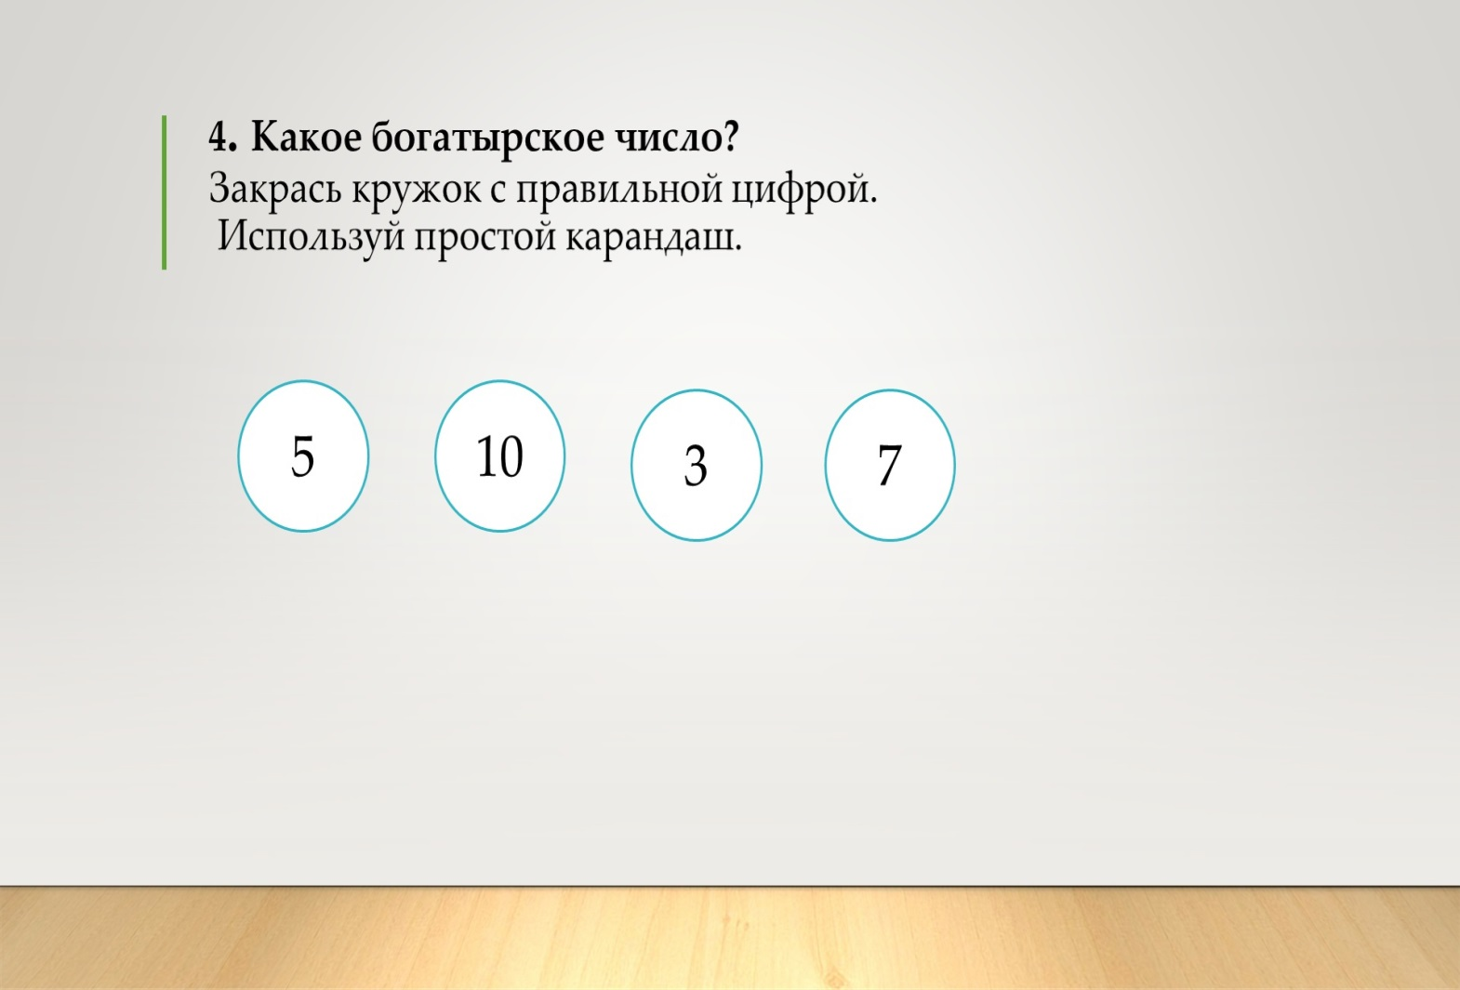
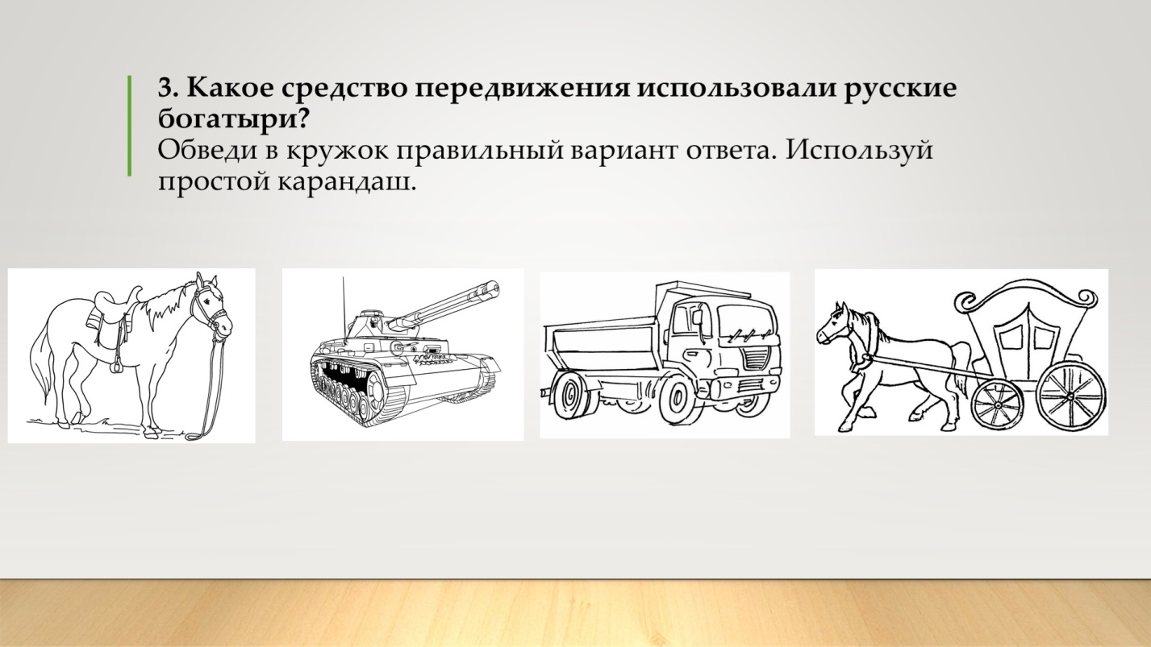
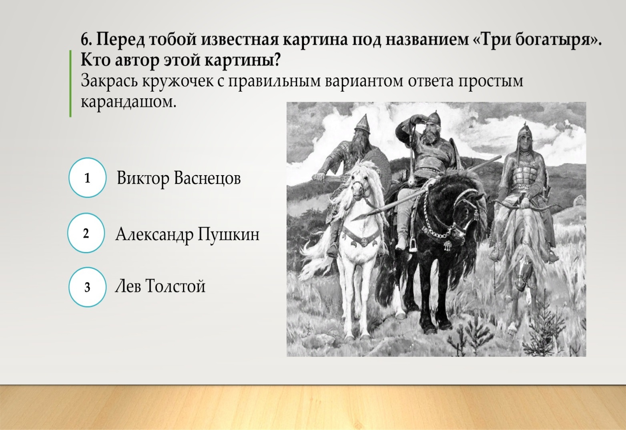
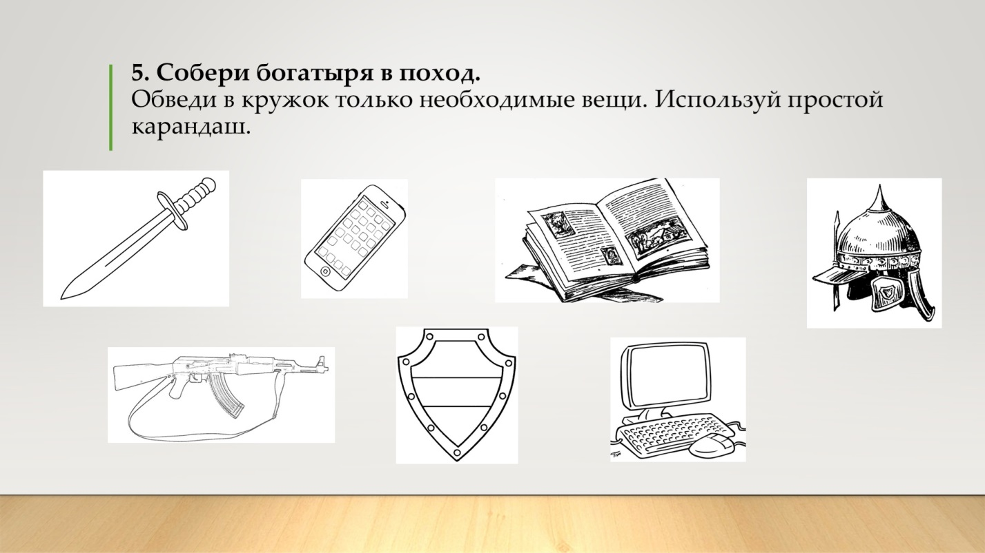
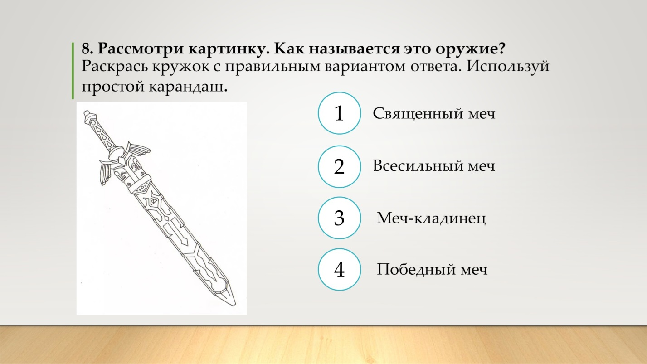
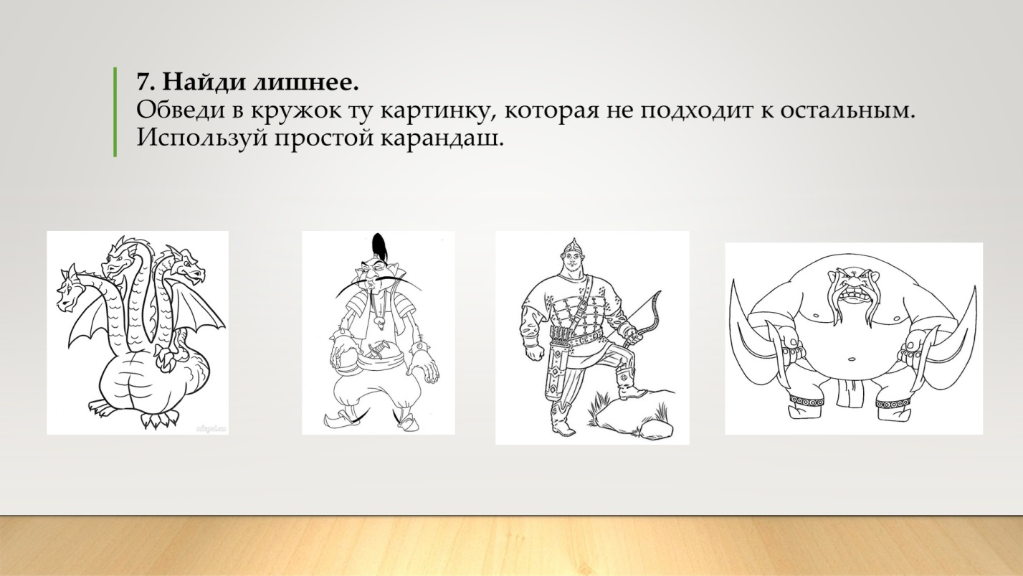
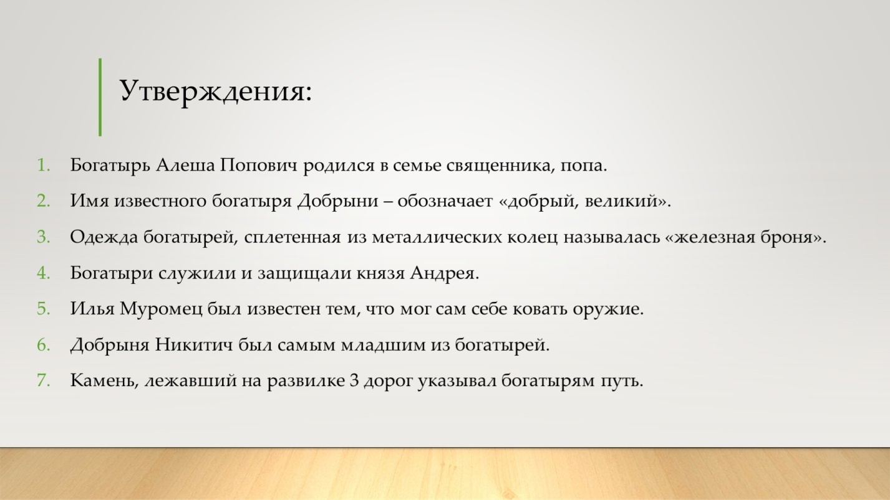
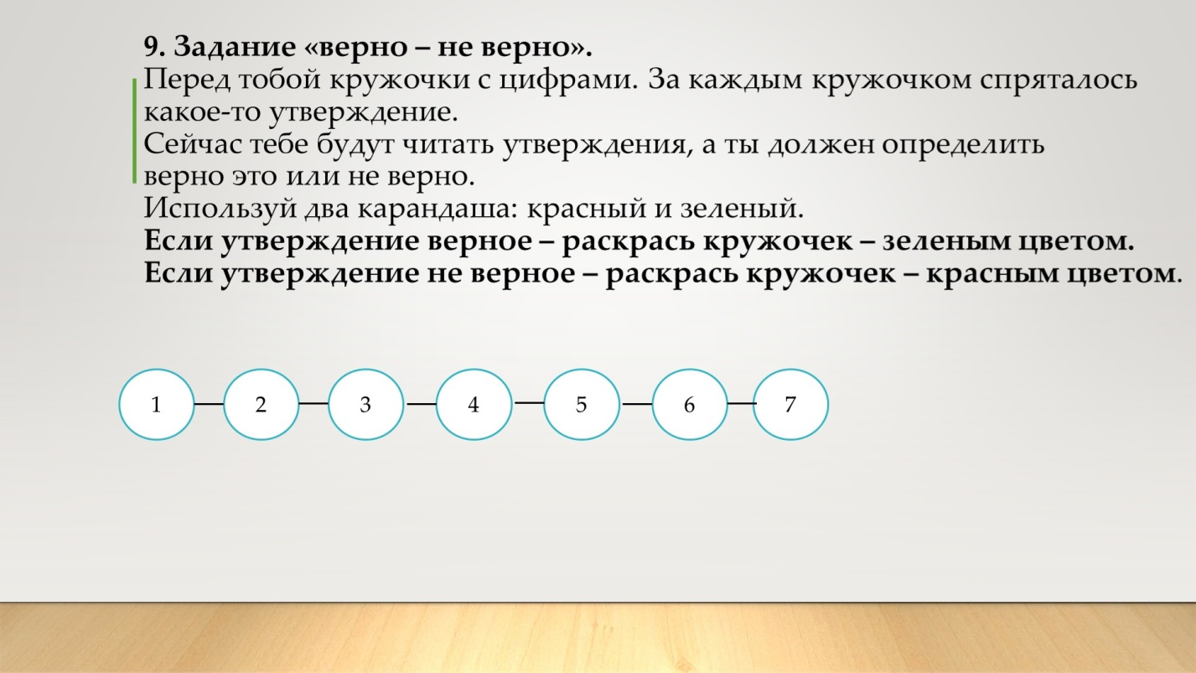
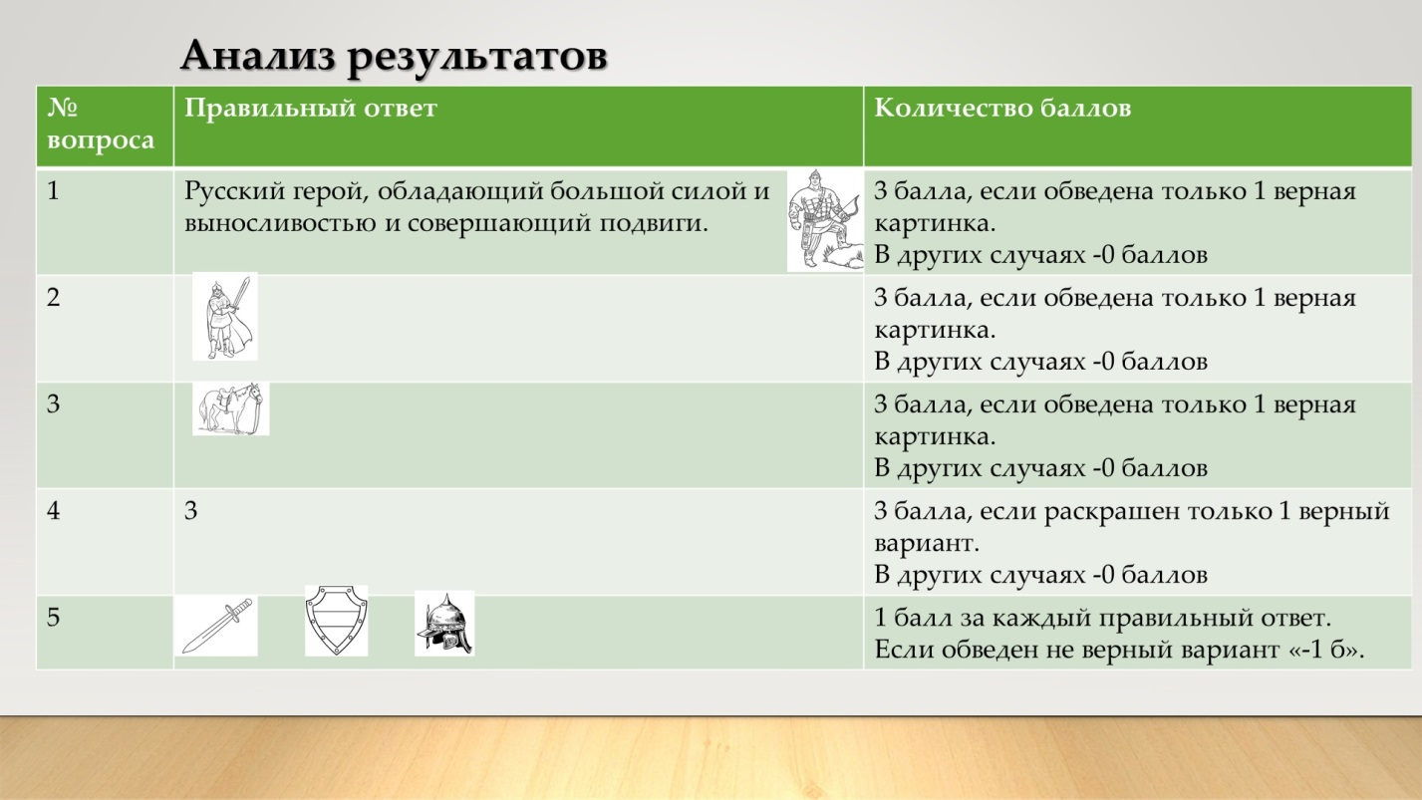
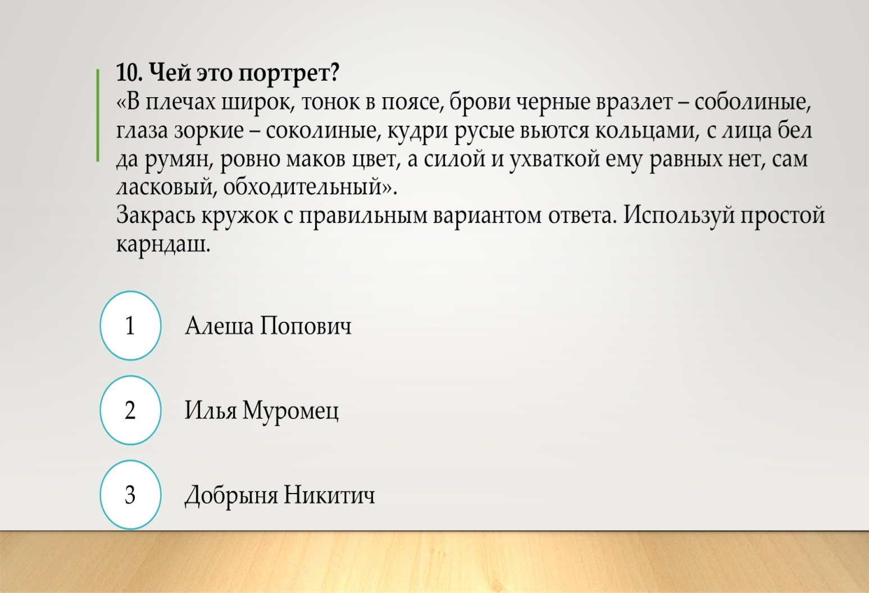
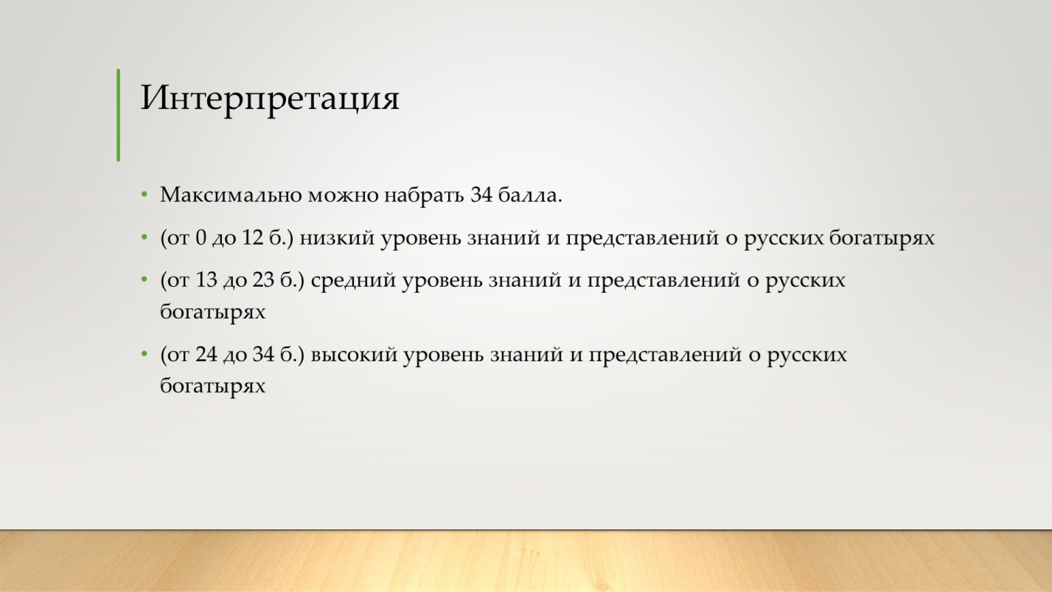
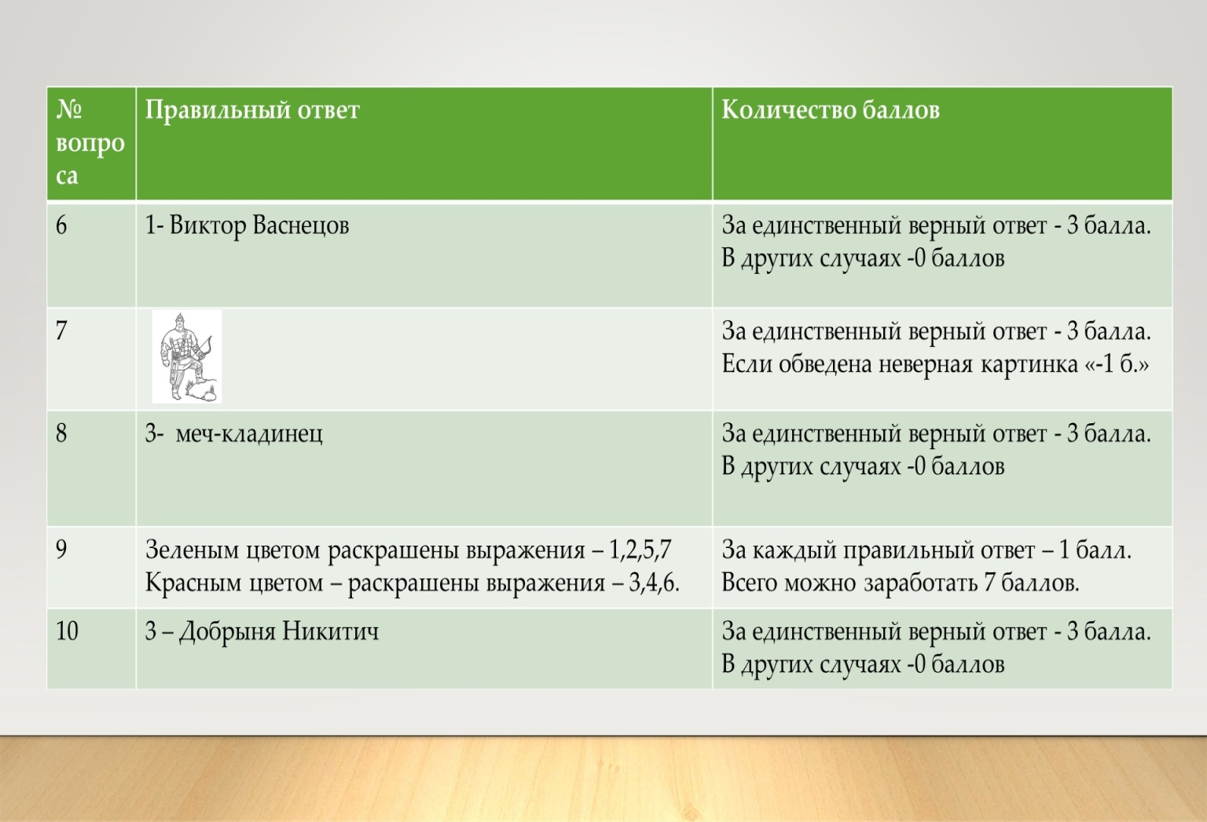
О проекте Квест-парк «Русская дружина»
(«Мужество и стойкость моей Родины.
Русская дружина»)
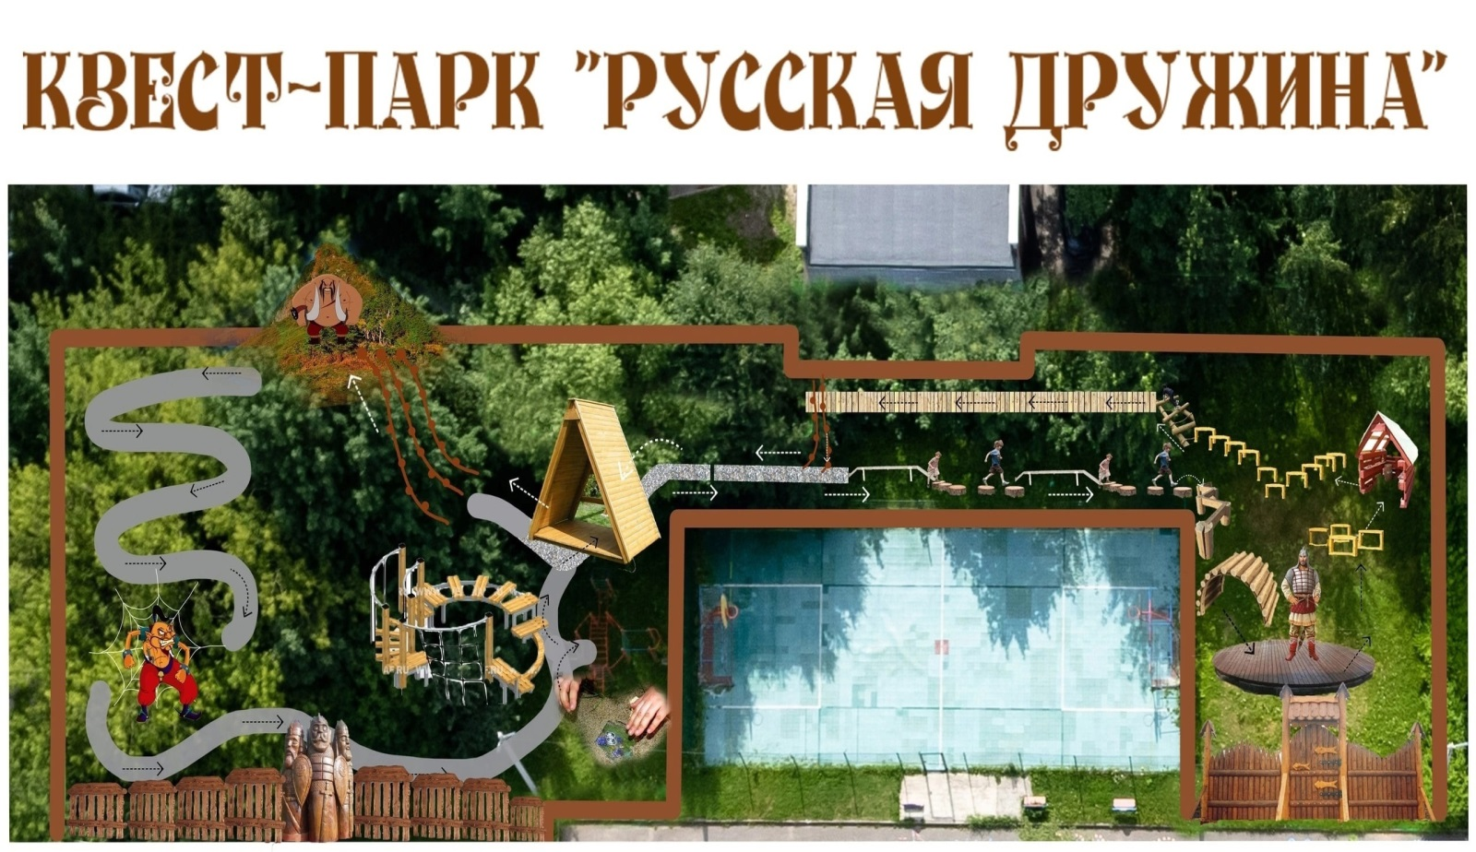
«Квест-парк «Русская дружина»» («Мужество и стойкость моей Родины. Русская дружина»)- проект по развитию новых форм работы с детьми старшего дошкольного возраста по патриотическому воспитанию - предполагает создание на территории МАДОУ «Детский сад № 109» города Череповца Вологодской области квест-парка «Русская дружина» площадью 650 м2.
Парк будет иметь разноуровневую (возвышенности, рвы) поверхность с оборудованием для преодоления препятствий, мини-лес с тропинками, «лесную» поляну и стадион для проведения состязаний, реконструкций, строительства крепостей и т.д.
Формы работы, используемые в проекте:
- подвижные игры;
- квесты;
- дидактические игры;
- игры-путешествия в прошлое
- игры – инсценировки
Знакомство с прошлым родной страны в квест-парке «Русская дружина» позволит развивать у детей интерес к жизни и достижениям предков, уважение к культуре своего народа. Проект позволит детям старшего дошкольного возраста в активной форме, через разнообразную деятельность, познакомиться с образом жизни, традициями, характером русских богатырей. Рассказывая детям о героях родной страны, педагоги в ходе проекта обращают особое внимание на их нравственные качества, позволившие добиться результата, несмотря на все подстерегающие трудности. Детям старшего дошкольного возраста будет показано многообразие событий прошлого нашей Родины: яркие победы, праздники, события, открытия и изобретения, сражения за независимость и единство родной страны, ее герои.
Актуальность, значимость и обоснование выбора содержания проекта
Проект является актуальным и востребованным. Указами Президента РФ от 09. 11. 2022 г. № 809, от 25.01.2023 г. № 35 обозначены основы государственной политики по сохранению и укреплению традиционных российских духовно-нравственных ценностей. Данные указы выступают как основа стратегического планирования в сфере обеспечения национальной безопасности РФ, определяющего систему задач и инструменты реализации стратегического национального приоритета «Защита традиционных российских духовно-нравственных ценностей, культуры и исторической памяти».
Дошкольный возраст обладает огромными потенциальными возможностями для развития высших нравственных чувств, в том числе ценностного отношения к Родине, воспитания начал гражданственности. Но в дошкольном образовании реализуется крайне мало воспитательно-образовательных и экскурсионно-просветительских программ патриотического содержания.
Проект позволит детям старшего дошкольного возраста в активной форме, через разнообразную деятельность, познакомиться с образом жизни, традициями, характером русских богатырей. Рассказывая детям о героях родной страны, педагоги в ходе проекта обращают особое внимание на их нравственные качества, позволившие добиться результата, несмотря на все подстерегающие трудности. Детям старшего дошкольного возраста будет показано многообразие событий прошлого нашей Родины: яркие победы, праздники, события, открытия и изобретения, сражения за независимость и единство родной страны, ее герои.
Цель и задачи проекта
Цель проекта – приобщение детей старшего дошкольного возраста к истории Отечества, развитие интереса к родной стране, воспитание гордости за ее достижения, победы, уважение к традициям прошлого, воспитание уважения к предкам, формирование позитивного отношения к прошлому и настоящему родной страны.
Задачи:
1) расширение знаний о русских богатырях, русской дружине; формирование представления о героическом прошлом русского народа Древней Руси и о великих русских богатырях – защитниках русской земли;
2) приобщение детей старшего возраста дошкольных образовательных учреждений города Череповца к истокам русской народной культуры; формирование духовности, чувства патриотизма у детей через знакомство с былинами и легендами русского народа;
3) развитие чувства ответственности и гордости за богатырскую силу и достижения своей страны;
4) приобщение детей к культурному наследию Родины, ее обычаям, праздникам, традициям, устному народному творчеству, народным играм через погружение в историческую обстановку, проведение игр-путешествий в прошлое, игр-инсценировок;
5) раскрытие понятий «былинный богатырь» и «доспехи богатыря», ознакомление с характерными деталями одежды и вооружения богатырей;
6) развитие у детей старшего возраста дошкольных образовательных учреждений города Череповца интереса к языку былин и преданий о богатырях;
7) формирование двигательных умений и навыков через героические образы былинных богатырей у детей старшего возраста дошкольных образовательных учреждений города Череповца;
8) формирование умения работать в команде и преодолевать препятствия для достижения определенной цели; повышение интеллектуального, физического, эстетического уровня развития детей старшего дошкольного возраста г. Череповца;
9) разработка новых подходов к организации воспитательно-просветительской работы с воспитанниками старшего дошкольного возраста города Череповца;
10) формирование пространственной предметно-развивающей среды направления «Мужество и стойкость моей Родины. Русская дружина» на территории МАДОУ «Детский сад №109» как мотивационного, воспитательно-просветительского пространства для развития патриотизма детей старшего подготовительного возраста - воспитанников дошкольных образовательных учреждений:
На 1 этапе формирования пространственной предметно-развивающей среды направления «Мужество и стойкость моей Родины. Русская дружина»:
1) разработать схему-план «Квест-парка «Русская дружина» по размещению спортивного оборудования;
2) провести мониторинг оборудования на различных интернет-сайтах по следующим критериям:
- антивандальность всех элементов оснащения;
- всепогодность, стойкость к влажности и колебаниям температур; простота в уходе;
- универсальность к различным движения, весовым категориям;
- экологичность;
- тематика проекта;
- экономичность;
- удобство эксплуатации;
- долгий срок службы.
3) осуществить контроль за установкой оборудования фабричного производства, устанавливаемого заводом-изготовителем по договору; контроль за выполнением условий установки оборудования по инструкции монтажа; проверка прочности и устойчивости; проверка документации продавца оборудования по техническим характеристикам безопасности, монтажа и эксплуатации;
4) разработать проекты элементов оборудования, которые необходимо изготовить самостоятельно команде проекта, либо для изготовления которых необходимо найти подрядчика; осуществить изготовление данного оборудования и его монтаж в соответствии с СанПин.
На 2 этапе формирования пространственной предметно-развивающей среды направления «Мужество и стойкость моей Родины. Русская дружина»:
1) разработать мотивационные командные задания;
2) разработать схемы-задания для капитанов;
3) разработать методические рекомендации для педагогов города Череповца с целью предварительной подготовки воспитанников для участия в квестах в «Квест-парке «Русская дружина»», дидактические игры для дошкольников;
4) разработать систему поощрения для участников «Квест-парка «Русская дружина».
Основные благополучатели проекта (целевые аудитории)
- дети старшего дошкольного возраста;
- педагоги, работающие с детьми дошкольного возраста;
- родители детей дошкольного возраста.
Ключевые этапы реализации проекта (самые яркие, особо значимые события проекта)
1. Разработка проекта квест-парка «Русская дружина», подбор оборудования;
2. Создание квест-парка «Русская дружина», ландшафтный дизайн, монтаж оборудования;
3. Разработка методической базы проекта (методических рекомендаций для педагогов и родителей, дидактических игр);
4. Проведение квестов с детьми старшего дошкольного возраста в квест-парке «Русская дружина»

Конкретные ожидаемые результаты (в том числе критерии оценки результатов)
Количественные результаты
№ п/п | Ожидаемый результат | Показатель
1 | Изданы (самоиздат) методические рекомендации для педагогов | не менее 300
2 | Изданы (самоиздат) дидактические игры для детей на темы: «Что нужно богатырю на службе и в бою», «Одежда богатырей земли богатырей земли русской», «Орудие богатырей земли русской», «Богатыри – четвертый лишний», «Помоги богатырю собраться в поход», «Накорми богатыря». | не менее 300
3 | Разработаны для педагогов информационные листки\стендовые консультации на темы: «Былины», «Когда читать детям былины», «Какие былины читать детям», «Как читать русские былины», «Богатыри русской земли» | не менее 300
4 | Разработаны памятки для родителей: «Русские былины как средство приобщения дошкольников к устному народному творчеству и истории России», «Познакомьтесь сами – расскажите детям», «Изучаем с малышами историю», «Образы богатырей в былинах и современных мультфильмах» | не менее 300
5 | Организована непосредственно-образовательная деятельность с детьми (занятия, беседы, викторины, дидактические игры) | не менее 500
6 | Реализованы познавательно-исследовательские и творческие проекты на тему: «Как жили славяне», семейные художественные и творческие проекты на тему: «Богатыри земли русской» | не менее 30
7 | Организованы вечера дидактических игр: «Угадай, о ком говорю?», «Назови и объясни», «Подбери слова», «Да-нет» | н менее 10
8 | Проведены спортивные развлечения «Богатырские состязания», эстафеты, подвижные игры: «Поймай змея Горыныча за хвост», «Меч» - на базе стадиона МАДОУ «Детский сад № 109» | не менее 20
9 | Проведены квесты и игры-путешествия в прошлое в «Квест-парке «Русская дружина» - на базе МАДОУ «Детский сад № 109» | не менее 50
Качественные результаты
№ п/п | Ожидаемый результат
1 | Созданы условия для развития у детей старшего дошкольного возраста интереса к жизни и достижениям предков, уважения к культуре своего народа; для знакомства детей старшего дошкольного возраста с образом жизни, традициями, характером русских богатырей через разнообразную деятельность (разработаны методические рекомендации для педагогов и родителей, дидактические игры для детей, проведены познавательные занятия, беседы, викторины, соревнования, спортивные развлечения, игры-путешествия в прошлое, квесты, детско-родительские проекты).
2 | На территории МАДОУ «Детский сад № 109» города Череповца Вологодской области создан квест-парк «Русская дружина» площадью 650 м2. Парк имеет разноуровневую (возвышенности, рвы) поверхность с оборудованием для преодоления препятствий, мини-лес с тропинками, «лесную» поляну и стадион для проведения состязаний, реконструкций, строительства крепостей и т.д.
3 | Дети старшего дошкольного возраста приобщены к истории Отечества, развитию интереса к родной стране, воспитанию гордости за ее достижения, победы, уважению к традициям прошлого, воспитанию уважения к предкам, формированию позитивного отношения к прошлому и настоящему родной страны.
Дальнейшее развитие проекта
В ходе проекта на территории МАДОУ «Детский сад № 109» города Череповца Вологодской области создан квест-парк «Русская дружина» площадью 650 м2. Парк имеет разноуровневую (возвышенности, рвы) поверхность с оборудованием для преодоления препятствий, мини-лес с тропинками, «лесную» поляну и стадион для проведения состязаний, реконструкций, строительства крепостей и т.д.
При формировании пространственной предметно-развивающей среды направления «Мужество и стойкость моей Родины. Русская дружина» оборудование было подобрано по следующим критериям:
- антивандальность всех элементов оснащения;
- всепогодность, стойкость к влажности и колебаниям температур; простота в уходе;
- универсальность к различным движения, весовым категориям;
- экологичность;
- тематика проекта;
- экономичность;
- удобство эксплуатации;
- долгий срок службы.
В ходе проекта, также, разработано полное методическое сопровождение для педагогов, родителей и детей (методические рекомендации, консультации, дидактические игры, подборки художественной литературы, мультфильмов).
Все это гарантирует дальнейшее развитие проекта:
- расширение дошкольных образовательных учреждений – участников проекта;
- расширение целей и задач (усложнение заданий при повторном вхождении команд детских садов в квест);
- расширение географии участников проекта (Череповецкий район и Вологодская область).

Календарно-тематический план проекта «Квест-парк «Русская дружина» («Мужество и стойкость моей Родины. Русская дружина»)»

срок реализации проекта 01.05.2023-30.10.2023

Месяц | мероприятия
Подбор былин для прочтения детям, распределение обязанностей по выполнению календарного плана среди участников инициативной группы проекта. | май
Подбор вопросов для детей для составления рассказа по картине В.М. Васнецова «Три богатыря». Подбор и оформление словесные игры «Подбери слова близкие по смыслу» (застава-граница, кольчуга – рубашка…). | май
Составление конспекта по организации непосредственно-образовательной деятельности на тему: «Богатыри – защитники земли русской». | май
Разработка дидактических игр: «Угадай о ком говорю?», «Назови и объясни», «Подбери слова». | май
Разработка материалов по организации консультаций для педагогов на тему: «Организация развивающей предметно-пространственной среды в группе по формированию у детей представлений об исторических событиях нашей Родины» | май
Разработка анкеты на тему: «Выявление знаний детей о былинных героях». Организация консультации для педагогов на тему: «Выявление знаний детей о былинных героях». | май
Разработка памяток для родителей: «Русские былины как средство приобщения дошкольников к устному народному творчеству и истории России»
Разработка материалов по организации консультаций для педагогов на тему: «Организация развивающей предметно-пространственной среды в группе по формированию у детей представлений о былинных русских богатырях» | июнь
Поиск былины «Про Добрыню Никитича и Змея Горыныча» в пересказе для детей И.В.Карнауховой. Поиск былины «Как Илья из Мурома богатырём стал» в пересказе для детей И.В.Карнауховой. | июнь
Разработка викторины «Кто больше слов скажет?» Вопросы викторины: «Кто такие богатыри?», «Какие они были?», «Что делали богатыри», «Откуда мы о них узнали?», «Что такое былина». | июнь
Разработка презентации на тему: «Кто такие богатыри?» | июнь
Разработка занятия для детей на тему: «Кто такие богатыри?» | июнь
-Изготовление дидактических игр на темы: «Да-нет», «Что нужно богатырю на службе и в бою», «Одежда богатырей земли богатырей земли русской», «Орудие богатырей земли русской», «Богатыри – четвертый лишний» | июнь
Разработка памяток для родителей: «Познакомьтесь сами – расскажите детям» | июнь
Разработка подвижной игры: «Поймай змея Горыныча за хвост». | июль
Подбор аудио материалов: звукозапись песни «Богатырская наша сила» А. Пахмутовой на стихи Н. Добронравова | июль
Подбор дидактических игр для пополнения словарного запаса (Русь, славяне, богатыри, доспехи, былины). | июль
Изготовление дидактических игр на темы: «Помоги богатырю собраться в поход», «Накорми богатыря».Дидактическая игра на тему: «Что нужно богатырю на службе и в бою».Дидактическая игра на тему: «Одежда богатырей земли богатырей земли русской» (кольчуга, шлем, щит) | июль
Разработка вопросов для рассказа «Если бы я был богатырём» | июль
Разработка памяток для родителей: «Изучаем с малышами историю», | июль
Поиск пословиц о Родине из былин, пословиц про русских богатырей, пословицы к былине «Илья Муромец». | август
Подбор звукозаписи «Звучание гуслей». | август
Дидактическая игра на тему: «Орудие богатырей земли русской» (меч, лук, стрелы). | август
Поиск стихотворения В.Д. Берестова «Богатыри». Подготовка вопросов для детей по данному стихотворению. | август
Разработка беседы на тему: «Как стать богатырем» с подбором иллюстраций орудий русских богатырей и их доспехов. | август
Разработка беседы на тему: «Как богатыри защищали нашу Русь от врагов». Разработка беседы на тему: «Подвиги русских богатырей» (можно использовать презентации).Разработка карточек для конструирования «Богатырская крепость». | август
Разработка памяток для родителей: «Образы богатырей в былинах и современных мультфильмах». | август
Дидактическая игра на тему: «Помоги богатырю собраться в поход» | сентябрь
Организация вечера богатырских подвижных игр: «Чья дружина быстрее соберется» | сентябрь
Подбор аудио материалов: аудио былины «Илья Муромец и Соловей разбойник» | сентябрь
Разработка беседы на тему: «Какими качествами должен обладать богатырь?». | сентябрь
Разработка дидактических игр на тему: «Помоги богатырю собраться в поход»; «Богатыри – четвертый лишний». Организация вечера дидактических игр: «Угадай о ком говорю?», «Назови и объясни», «Подбери слова», «Да-нет». | октябрь
Разработка подвижных игр: «Выручай», «Не попадись», «Забрось палицу в логово Соловья-разбойника». | октябрь
Подбор аудио материалов: аудио былины «Алёша Попович и Тугарин Змей». | октябрь
Разработка беседы на тему: «Портрет Ильи Муромца. Биография Ильи Муромца». Разработка беседы на тему: «Подвиги Ильи Муромца». | октябрь
Подбор видео фильма «Илья Муромец» (пролог), 1975г., подбор портретов Ильи Муромца. Подбор анимационного видео фильма «Илья Муромец и Соловей-разбойник», 1978г. | октябрь
Разработка для педагогов информационных листков на темы: «Былины», «Когда читать детям былины», «Какие былины читать детям», «Как читать русские былины», «Богатыри русской земли» | октябрь

Организация развивающей предметно-пространственной среды в группе ДОУ по формированию у детей представлений об исторических событиях нашей Родины

При реализации образовательной программы дошкольного образования в различных организационных моделях и формах развивающая предметно-пространственная среда (далее РППС) должна обеспечивать:
• соответствие общеобразовательной программе ДОО;
• соответствие возрастным возможностям детей;
• трансформируемость в зависимости от образовательной ситуации, интересов и возможностей детей;
• возможность использования различных игрушек, оборудования и прочих материалов в разных видах детской активности;
• вариативное использование различных пространств (помещений) и материалов (игрушек, оборудования и пр.) для стимулирования развития детей;
• наличие свободного доступа детей непосредственно в организованном пространстве к игрушкам, материалам, пособиям и техническим средствам среды.
• соответствие всех компонентов РППС требованиям безопасности и надежности при использовании согласно действующим СанПиН.
Предметно-развивающая среда по формированию у детей представлений об исторических событиях нашей Родины также способствует развитию речи, воображения, мышления, расширяет кругозор, способствует нравственному становлению личности ребенка, воспитывает любовь к родному городу, к родному краю, России.
Цель: создание условий, способствующих формированию у детей представлений об исторических событиях нашей Родины.
Задачи образовательной деятельности:
• научить ребенка понимать, что и у людей, и у вещей есть своя история;
• пробудить у юных граждан чувство любви к своему городу, краю, стране уважение к традициям и обычаям;
• воспитать толерантное отношение к другим народам и людям различных национальностей; уважение к культуре других народов (обычаям, традициям, готовность понимать и принимать систему иных ценностей);
• формировать духовно-нравственное отношение ребенка к семье, стране, исторической природе родного края, единство эстетических чувств и нравственных ценностей;
• пробуждать в детях эмоциональную отзывчивость через приобщение к искусству, музыке, литературе, народной культуре;
• развивать потребность в самостоятельном освоении окружающего мира путем изучения культурного наследия разных эпох и народов;
• воспитать у дошкольника чувство собственного достоинства.
Требования к оформлению:
• эстетическая направленность;
• рациональное размещение уголка по краеведению;
• учет возрастных особенностей детей;
• воспитательная и развивающая направленность;
• целесообразность размещения “экспонатов”, доступность, научность, достоверность представленного материала;
• Безопасность.
Непременным условием построения развивающей среды в дошкольных учреждениях является опора на личностно – ориентированную модель взаимодействия между участниками образовательного процесса.
Принципы:
- первый принцип открытости Природе, способствующий единству человека и Природы.
- второй принцип открытости Культуре, т. е. элементы настоящей живописи, литературы, музыки. Знакомство со специфическими региональными культурами, декоративно-прикладных промыслов с фольклорными элементами, это несомненно будет способствовать воспитанию патриотизма у детей, гордости за свои места, формированию представлений о «малой Родине» и чувства любви к ней.
- третий принцип открытости обществу. Особым правом участия в жизни детского сада пользуются родители.
- четвертый принцип – открытость своего «Я», собственного внутреннего мира. Среда организуется таким образом, чтобы способствовать формированию и развитию образа «Я».
- пятый принцип учета половых и возрастных различений детей. Среда должна быть построена так, чтобы как мальчики, так и девочки могли проявлять свои склонности в соответствии с принятыми в обществе эталонами мужественности и женственности.
Требования:
Средняя группа.
Работа ведется по направлениям: «Моя семья», «Мой детский сад», «Мой город и его достопримечательности», «Знаменитые земляки», «Приобщение к истокам русской культуры». У воспитанников формируется интерес к национальным и общечеловеческим ценностям, культурным традициям народа; о поселке; о национальном флаге, гербе; о народных героях; русских праздниках; о природе родного края; о предметах декоративно-прикладного искусства; о современной архитектуре.
1. Пополняется материал по социально-нравственному воспитанию: семейные праздники и традиции, художественная литература соответствующей тематики.
2. Материал для ознакомления детей с малой родиной: (группа, детский сад, улица или микрорайон, где расположено ДОУ, тематические папки с фотографиями и иллюстрациями, открытки, альбомы, посвященные достопримечательностям города и его знаменитым жителям, флоре и фауне, транспорту, архитектуре, профессиям жителей. Могут быть представлены материалы об истории возникновения города.
3. Материал по приобщению детей к истокам народной культуры: предметы старины, народные игрушки, обереги, предметы народного декоративно-прикладного искусства (матрешки, дымковские игрушки, различные виды росписи, вышивка, резьба по дереву и пр.); различные макеты (крестьянская изба, комната-горница, крестьянское подворье и т. п.); куклы в национальных костюмах; дидактические игры.
4. Художественная литература (сказки, песенки, пословицы, поговорки и т. д.).
5. Элементы государственной символики РФ (флаг, герб).
6. Элементы областной символики (флаг, герб).
7. Элементы муниципальной символики (герб, флаг поселка, фирменные знаки промышленных предприятий).
8. Материал, посвященный защитникам Отечества: тематические папки с иллюстрациями.
В средней группе в уголке должны быть:
• Государственная символика (флаг, герб, текст гимна)
• Портрет президента
• Альбомы: «Моя семья», «Наш детский сад», «Мой родной поселок»,
• Родословные древа детей;
• Иллюстрации с изображением животных наших лесов, природы в разное время года, деревья, цветы, характерные для края;
• Куклы (мальчик и девочка) в национальном костюме;
• Предметы декоративно-прикладного искусства);
• Иллюстрации с изображением памятников архитектуры, современных зданий родного поселка;
• Книги, альбомы с русскими народными сказками, потешками, прибаутками; • Иллюстрации, фотографии с изображением народных и государственных праздников.
• Поделки из бросового и природного материала, сделанные руками детей и взрослых.
Старшая и подготовительная к школе группы.
Основные направления работы - краеведение, ознакомление с родной страной, государственной символикой, историческим прошлым России, организация жизни детей по народному календарю. Формируют представления воспитанников о семье, о родословной; о своем детском саде. Знакомят с достопримечательностями поселка, столицы, историей. С географическим расположением страны, с какими государствами граничит. О столице нашей Родины. О флаге и гербе, рассказывают об истории страны, о героическом прошлом нашей Родины.
Продолжают знакомить с государственными и народными праздниками, с произведениями фольклора, с произведениями российских писателей и т. д. Формируют представления о предметах декоративно-прикладного искусства; о современной архитектуре.
1. Моя семья — семейные фотоальбомы, самодельные книги на тему «Герб моей семьи», «Генеалогическое дерево».
2. Тематические папки с иллюстрациями и фотографиями: «История возникновения города», «Чем славится наш город», «Знаменитые земляки», , «Достопримечательности города», Подборка стихотворений о городе, крае. Карта края, города. Символика (флаг, герб, гимн). Макеты (микрорайон, улица, архитектурные сооружения города).
3. Тематическая папка «Мой край»: карта и символика Нижегородской области, материал, знакомящий, детей со славным прошлым родного края (история городов и их настоящее, сельское хозяйство).
4. Родная страна — карта Российской Федерации. Желательно, чтобы эта карта была предназначена для детей и содержала необходимый материал о городах России (столица Родины, символика городов, главные достопримечательности); о природных зонах; о населяющих страну народах; о промышленности и сельском хозяйстве.
Символика России (герб, флаг, гимн).
Портрет президента страны.
Различные макеты (достопримечательности городов, архитектура и т п.). Защитники Отечества — иллюстрации, тематические папки на тему: «Наши предки — славяне», «Богатыри земли русской», «Великая Отечественная война», «Война 1812 года», «Российская армия». Дидактические игры «Найди отличия между богатырями», д/и «Четвёртый лишний», «Собери богатыря в дорогу».
Фотоматериал «Памятники воинской славы».
Художественная литература и дидактические игры по теме, макеты (древняя крепость, военная техника и т. п.).
Приобщение к истокам русской народной культуры — иллюстрации и тематические папки по темам «Как жили люди на Руси», «Предметы старины», «Из истории русского народного костюма», «Народные праздники и гулянья», «Народный календарь»; предметы старины, русские игрушки, предметы народного декоративно-прикладного искусства, различные макеты, куклы в национальных костюмах, дидактические игры по теме.
5. Духовно-нравственное воспитание — материал, дающий детям перво-начальное представление о православии (это может быть подборка иллюстраций с изображением храмов и их архитектурных особенностей, подбор открыток на тему «Русская икона», макет храма, детская Библия).
6. Наша планета Земля — глобус, детская карта мира, различные национальности. Художественная литература, иллюстрации, тематические папки, рассказывающие о жизни людей в других странах мира, их обычаях, традициях, характерных для той или иной страны.
7. Художественная литература по фольклору (сказки, былины, предания). Великие соотечественники - портреты, художественная литература, рассказывающая о великих соотечественниках, прославивших Россию, Нижегородскую землю, их портреты.
В старшей и подготовительной группах в патриотический уголок добавляются:
• Государственная символика (флаг, герб, текст гимна)
• Портрет президента
• Карта страны, глобус
• Куклы в национальных костюмах
• Альбомы с архитектурными памятниками страны.
• Альбомы: «Мой город», «Наши великие соотечественники». Это писатели, поэты, художники и др., «День Победы»
• Предметы декоративно-прикладного искусства;
• Иллюстрации с изображением памятников архитектуры, современных зданий родного поселка;
• Книги, альбомы с русскими народными сказками, потешками, прибаутками; • Иллюстрации, фотографии с изображением народных и государственных праздников.
• Различная познавательная и художественная литература;
• Альбомы: «Моя семья», «Наш детский сад», «Мой родной поселок», «Города герои»;
• Иллюстрации с изображением животных наших лесов, природы в разное время года, деревья, цветы, характерные для нашей природы;
• Родословные древа детей;
• «Наша армия родная», тематические альбомы родов войск и боевой техники.
• Коллекция тематических значков (о городе, о войне, об армии и т. д.)
• Наборы открыток «Русский быт».
• Кассеты с записью сказок и патриотических песен. Аудио и видеокассеты о природе родного края.
• Поделки из бросового и природного материала, сделанные руками детей и взрослых.
Задачи нравственно-патриотического воспитания реализуются не только через содержание уголка краеведения, но и через содержание других зон самостоятельной детской деятельности:
- в уголке изодеятельности представлены образцы декоративно – прикладного творчества;
- в уголке игровой деятельности присутствуют тематические наборы для сюжетно – ролевых игр: «Парикмахерская», «Больница», «Магазин». Эти игры способствуют обогащению представлений детей о профессиях. - в уголке физического развития имеются атрибуты к русским народным подвижным играм. - в уголок книги помещены русские народные сказки, былины, малые фольклорные формы (потешки, колыбельные и пр., оформляются тематические выставки литературы. Таким образом, не только уголок краеведения, но и вся предметно-развивающая среда групповой комнаты направлены на решение задач нравственно-патриотического воспитания детей дошкольного возраста.
Критерии оценки патриотических уголков:
1. Логика размещения материала;
2. Эстетичность оформления;
3. Наполняемость учебным и демонстрационным материалом (пособия, иллюстрации, игры, коллекции картинок или открыток):
4. Соответствие материала возрасту детей;
5. Творческий подход педагога в оформлении центра.
Литература :
1. Алёшина Н. В. Знакомим дошкольников с родным городом. - М.: ТЦ Сфера, 1999. - 112 с.
2. Алёшина Н. В. Патриотическое воспитание дошкольников. - М.: ЦГЛ, 2004. - 156 с. 3. Васильцова
З. И. Мудрые заповеди народной педагогики. - М.: Педагогика, 1983.
4. Кондрыкинская Л. А. С чего начинается Родина. - М. Т. Ц. Сфера 2005г.
5. Коротовских Н. Методическое сопровождение краеведения в ДОУ. /Н. Коротковских / Управление ДОУ //2006.- № 8.
6. Комратова Н. Г., Грибова Л. Ф. Моя малая Родина. /Н. Г. Комратова /Управление ДОУ// 2005. №1.
7. Рыбаков И. Ознакомление с родным городом как средство патриотического воспитания /И. Рыбаков /Дошкольное воспитание// 2003. №

